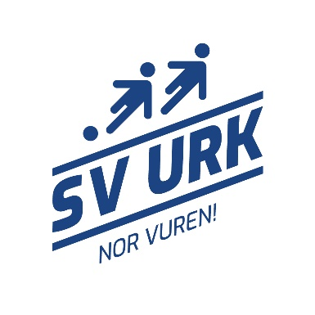
CORONA REGISTRATIE- EN AANMELDFORMULIER SV URK

WEDSTRIJD | Urk – Noordscheschut 28 augustus 2021 15:00
NAAM & VOORLETTERS
AANTAL PERSONEN

TELEFOONNUMMER

Ik verklaar bekend te zijn met de 1,5e meter afspraken en mij eraan te houden: | JA | NEE
Gezondheidsvragen:

Heb je koorts, verkoudheids-, hoest- en/of benauwdheidsklachten? | JA | NEE
Heb je op dit moment een huisgenoot met koorts en/of benauwdheidsklachten?

Heb je het coronavirus gehad en is dit de afgelopen 7 dagen vastgesteld?

Heb je een huisgenoot/gezinslid met het coronavirus en heb je de afgelopen 14 dagen contact met hem/haar gehad terwijl hij/zij nog klachten had?

Hartelijk dank voor je medewerking.

